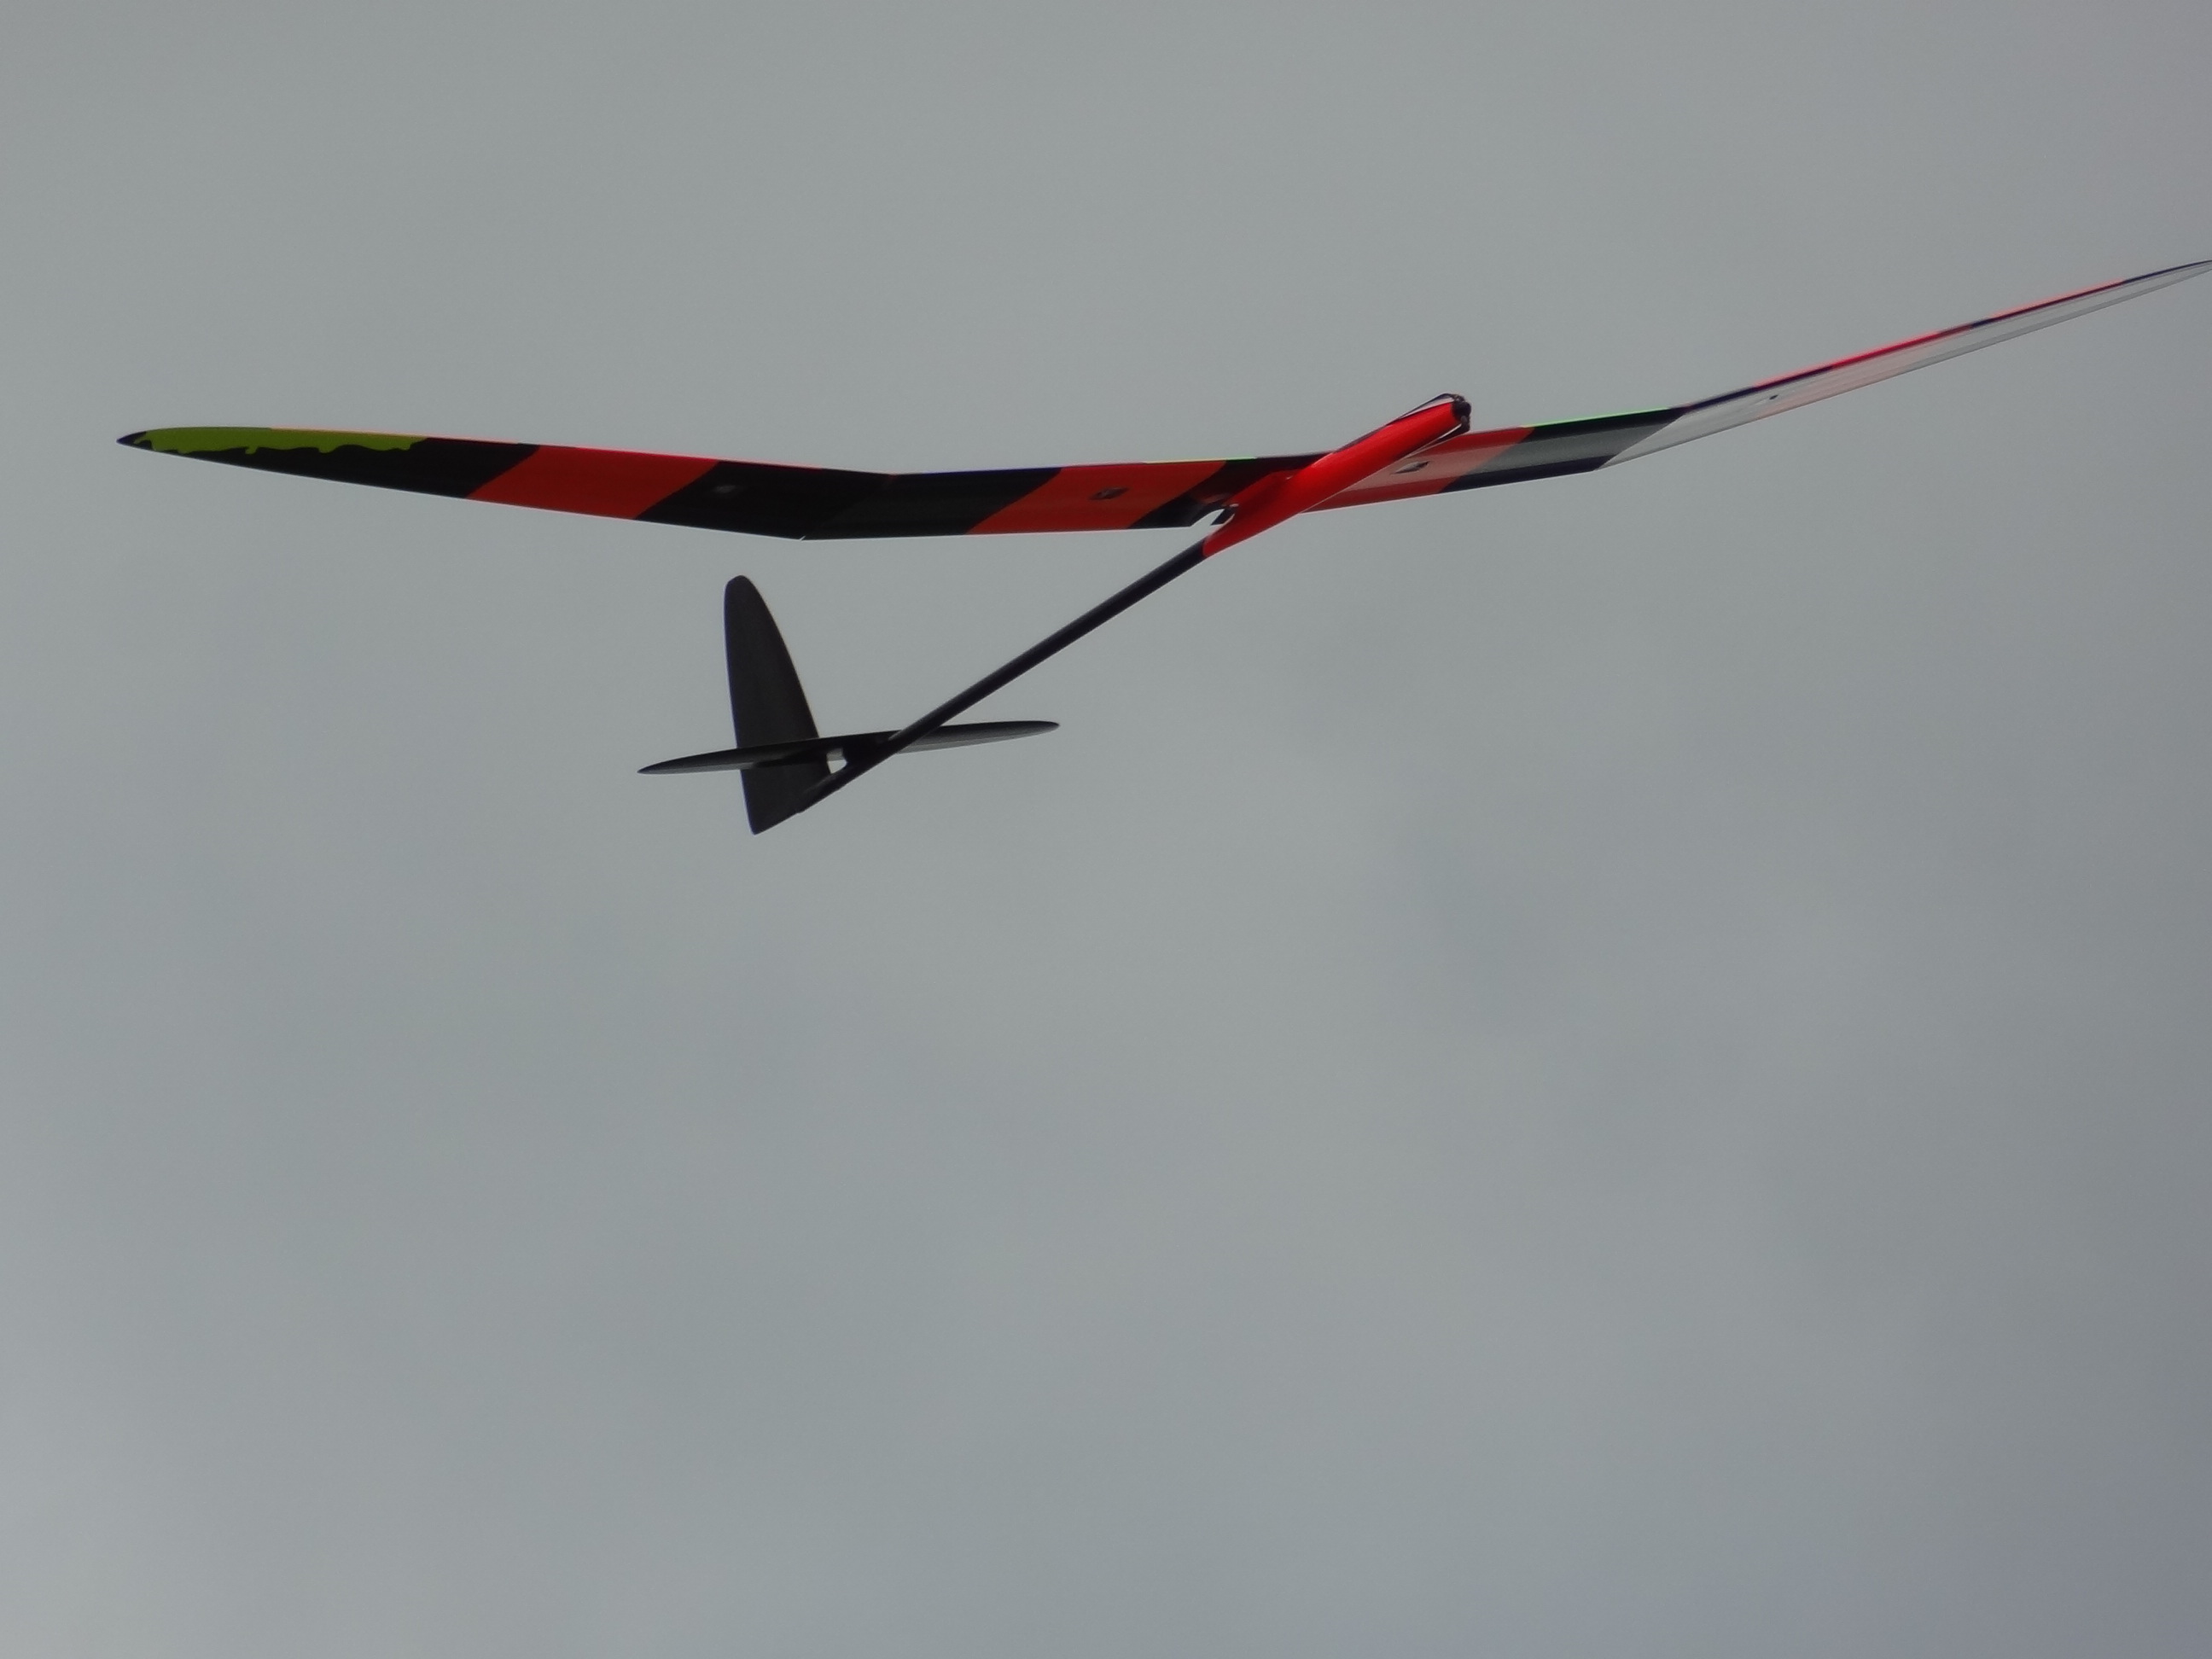

**Copa Brasil F5J 2017**

**14 de Outubro - Mairinque - SP**

A **Cobra - Confederação Brasileira de Aeromodelismo** e o **GPDAN - Grupo de Planadores Das Adlers Nest** tem o prazer de comunicar a realização da Copa Brasil 2017 da categoria F5J.

A Comissão Organizadora com certeza contará com seu apoio e participação, pois esta competição será a primeira prova que servirá de pontuação para a formação do Ranking Nacional 2017/2018 da categoria F5J.

**Local:** GPDAN - Grupo de Planadores Das Adlers Nest

(3º26’28.6’’S 47º18’01.4’’W) a 4 km da rodovia Castelo Branco (SP 280) • Mairinque • SP

**Data e Horário:** 14 de outubro de 2017 (sábado), com início às 9:00 horas.

**Participação:** Poderá participar qualquer planadorista filiado ou não à COBRA - Confederação Brasileira de Aeromodelismo. A COBRA fornecerá o BRA gratuitamente àqueles que não o possuem.

**Inscrições:** Serão realizadas impreterivelmente até o dia 11 de outubro, através do envio de Ficha de Inscrição constante em Boletim específico do evento, para o e-mail rdv305@gmail.com. Haverá uma taxa de inscrição de R$ 60,00, que poderá ser paga à Comissão Organizadora no dia da competição.

**Regulamento:** Serão aplicadas as regras da FAI - Fédération Aéronautique Internationale, para a categoria F5J.

**Informações:** São Paulo - Marco Aurélio: (11) 99794.2121 • Mario de Lucca: (11) 99614.5476

Rio de Janeiro - Robson: (21) 99124.6145 • Mauro: (21) 99223.1859

Em breve será emitido um Boletim Oficial com todas as informações sobre a competição.

**Apoio:** Estrutura coberta com banheiros, mesas, cadeiras, churrasqueira, energia 110 V e Wi-Fi. Há um pequeno hangar para acomodação dos modelos. Haverá refeições no local (*food truck*).

|  |  |  |  |  |
| --- | --- | --- | --- | --- |
| **ORGANIZAÇÃO** | | **APOIO** | | |
|  | **Logotipo GPDAN** |  |  |  |